Praktikum 1 Layouting AdminLTE

1. Kita download AdminLTE v3.2.0 yang rilis pada 8 Feb 2022

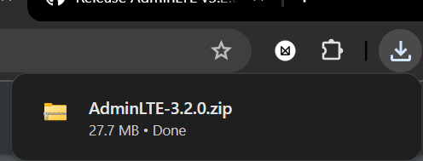

1. Seleteh kita berhasil download, kita ekstrak file yang sudah di download ke folder project PWL_POS/public, kemudian kita rename folder cukup menjadi adminlte

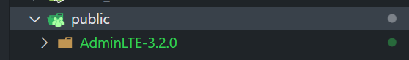

1. Selanjutnya kita buka di browser dengan alamat http://localhost/PWL_POS/public/adminlte maka akan muncul tampilan seperti berikut

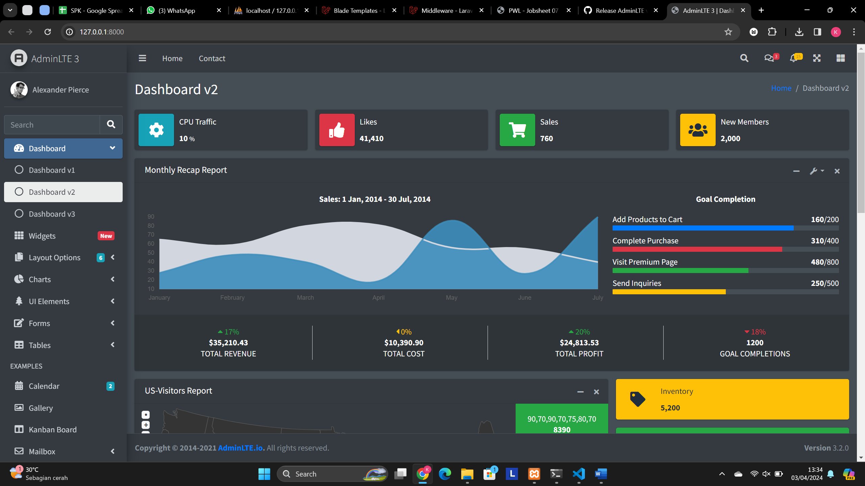

1. Selanjutnya kita copy page source dari halaman Blank Page, kemudia kita paste pada PWL_POS/resource/view/layouts/template.blade.php (buat dulu folder layouts dan file template.blade.php)

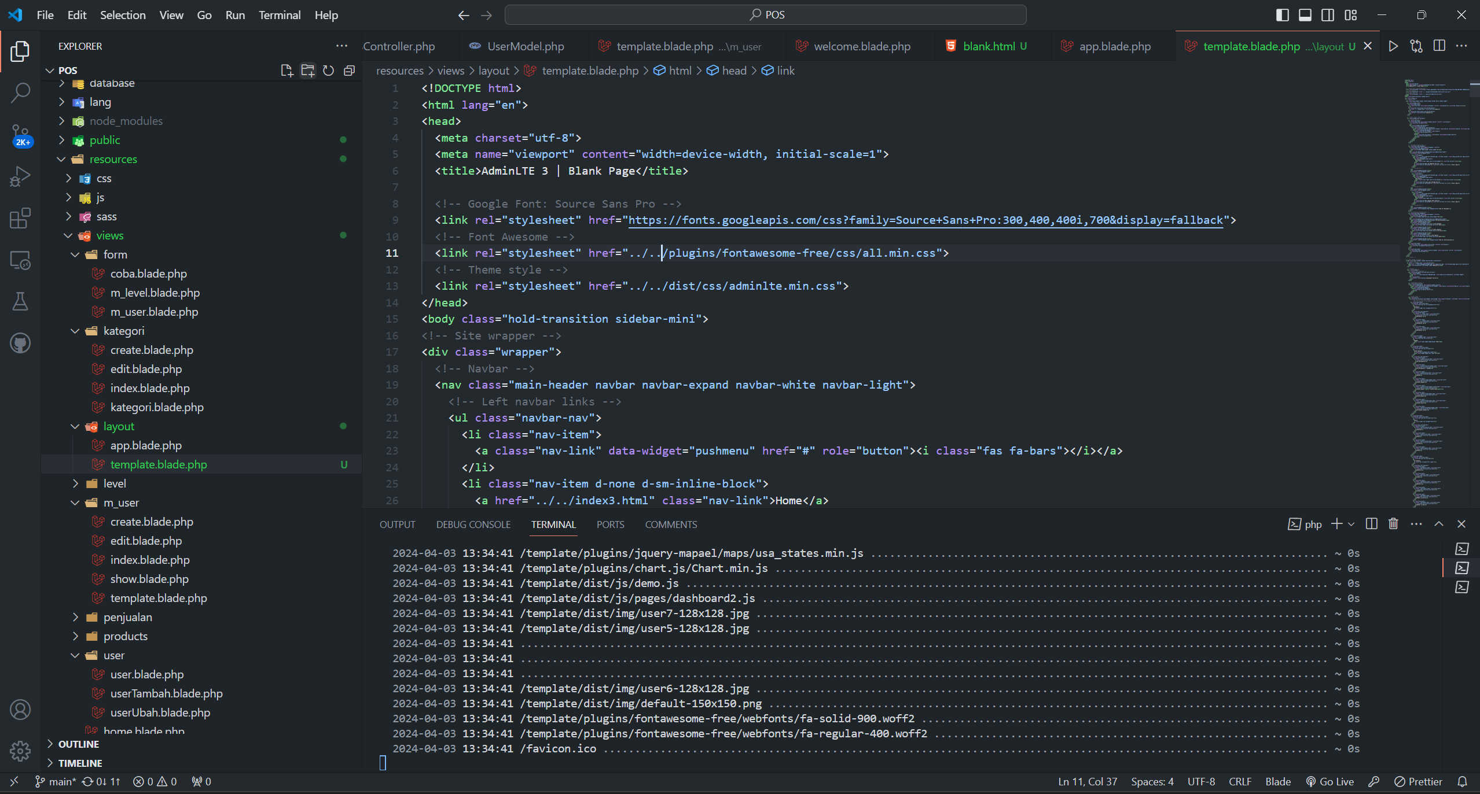

1. .Pada baris 1-14 file template.blade.php, kita modifikasi

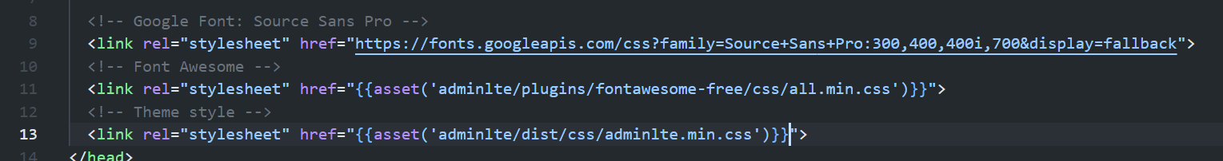

1. Kemudian kita blok baris 19-153 (baris untuk element 1-header), lalu kita cut, dan paste-kan di file PWL_POS/resource/view/layouts/header.blade.php (buat dulu file header.blade.php jika belum ada). Sehingga tampilan dari file template.blade.php menjadi seperti berikut

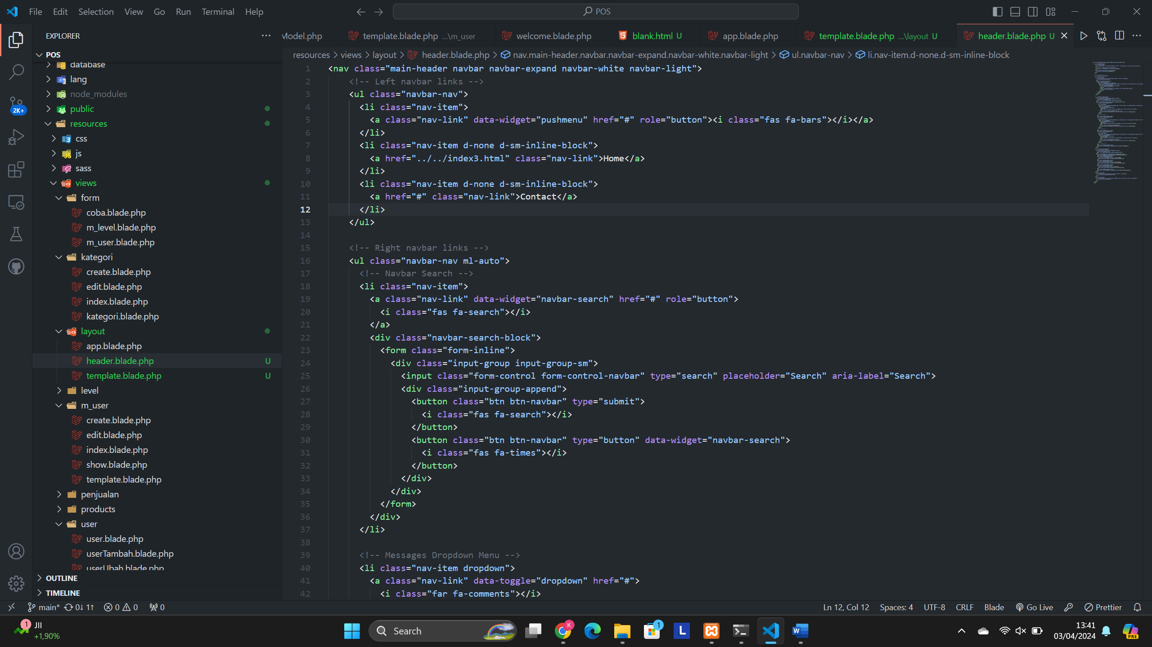

1. Kita modifikasi baris 25 dan 26 pada template.blade.php 
2. Selanjutnya kita blok baris 31-693 (baris untuk element 2-sidebar), lalu kita cut, dan paste-kan di file PWL_POS/resource/view/layouts/sidebar.blade.php (buat dulu file sidebar.blade.php jika belum ada). Sehingga tampilan dari file template.blade.php menjadi seperti berikut

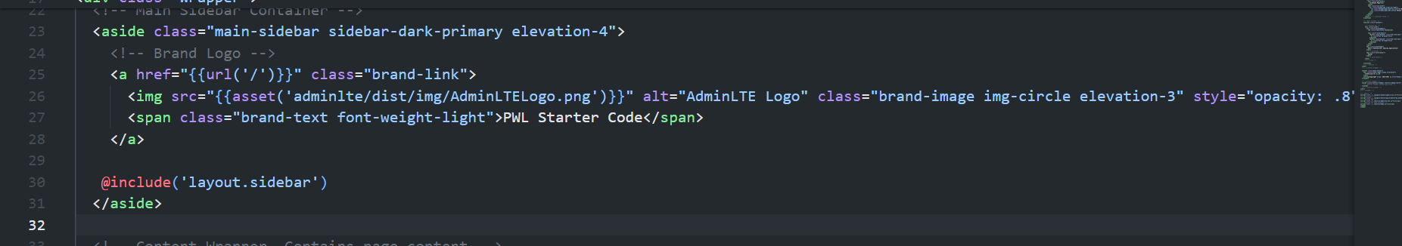

1. Selanjutnya perhatikan baris 87-98 (baris untuk element 5-footer), lalu kita cut, dan paste-kan di file PWL_POS/resource/view/layouts/footer.blade.php (buat file footer.blade.php jika belum ada). Sehingga tampilan dari file template.blade.php menjadi seperti berikut

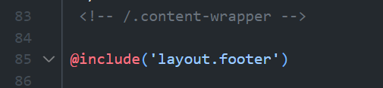

1. Kemudian kita modifikasi file template.blade.php baris 91-100

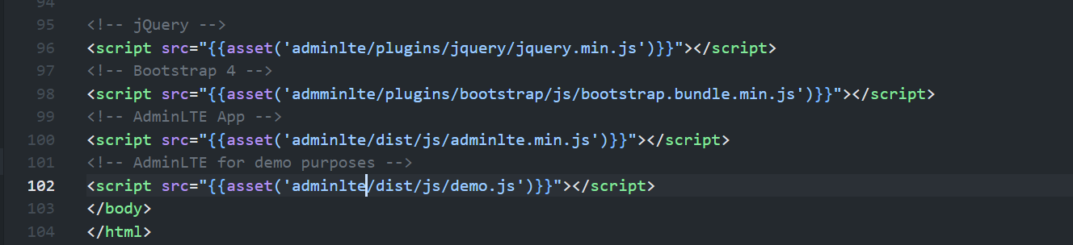

1. Sekarang masuk pada bagian konten. Konten kita bagi menjadi 2, yaitu elemen untuk breadcrumb dan elemen untuk content.
2. Perhatikan file template.blade.php pada baris 38-52 kita jadikan sebagai elemen 4- breadcrumb. Kita blok baris 38-52 lalu kita cut, dan paste-kan di file PWL_POS/resource/view/layouts/breadcrumb.blade.php (buat file breadcrumb.blade.php jika belum ada). Sehingga tampilan dari file template.blade.php menjadi seperti berikut

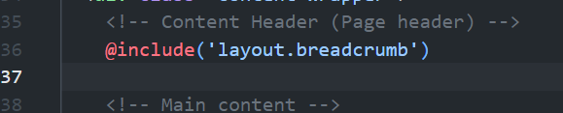

1. . Untuk content, kita akan menghapus baris 42-66 pada file template.blade.php. dan kita ganti dengan kode seperti ini @yield('content')

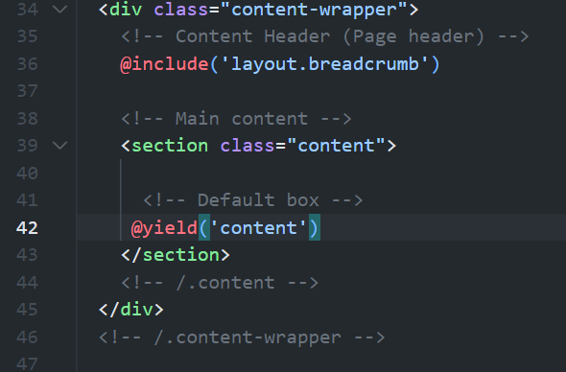

Praktikum 2 Penerapan Layouting

1. Kita buat file controller dengan nama WelcomeController.php’

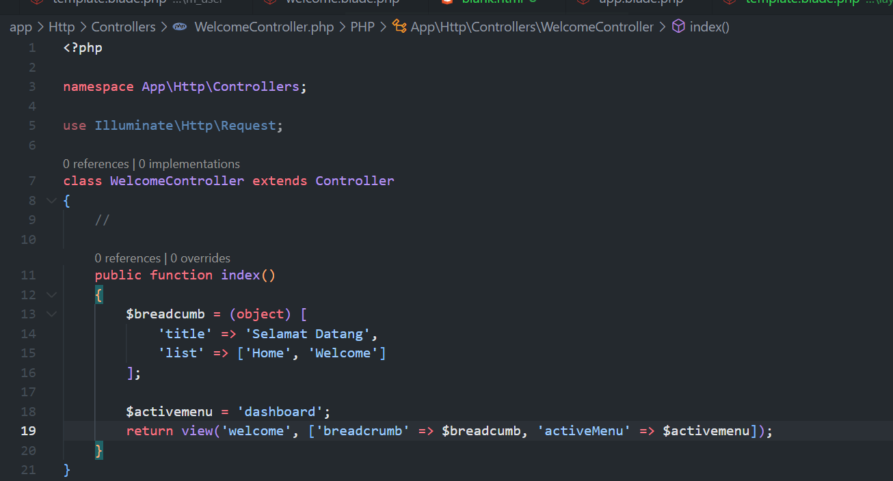

1. Kita buat file pada PWL_POS/resources/views/welcome.blade.php

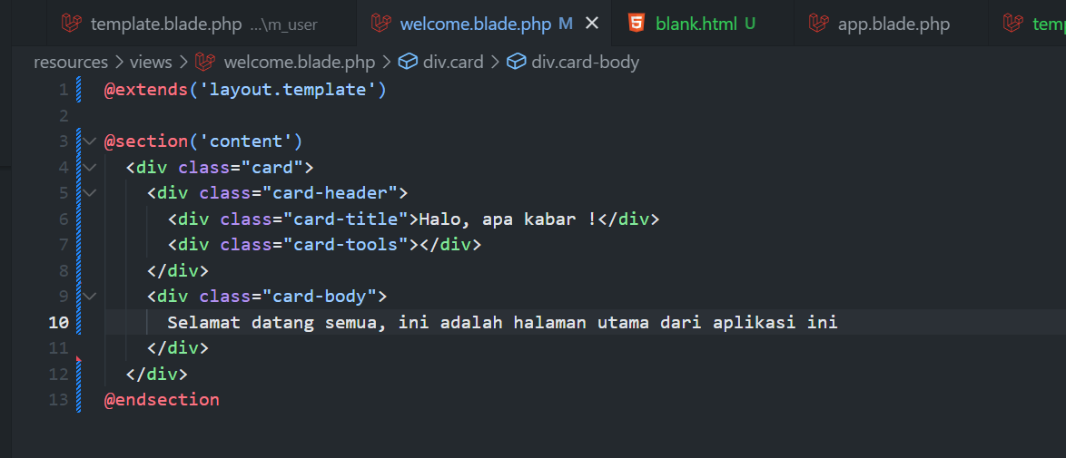

1. Kita modifikasi file PWL_POS/resources/views/layouts/breadcrumb.blade.php

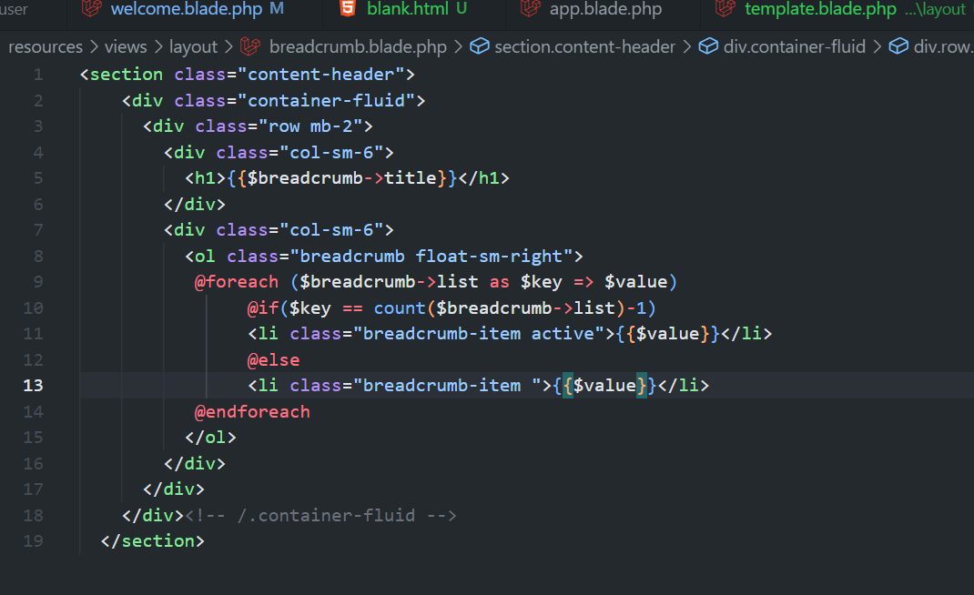

1. Kita modifikasi file PWL_POS/resources/views/layouts/sidebar.blade.php

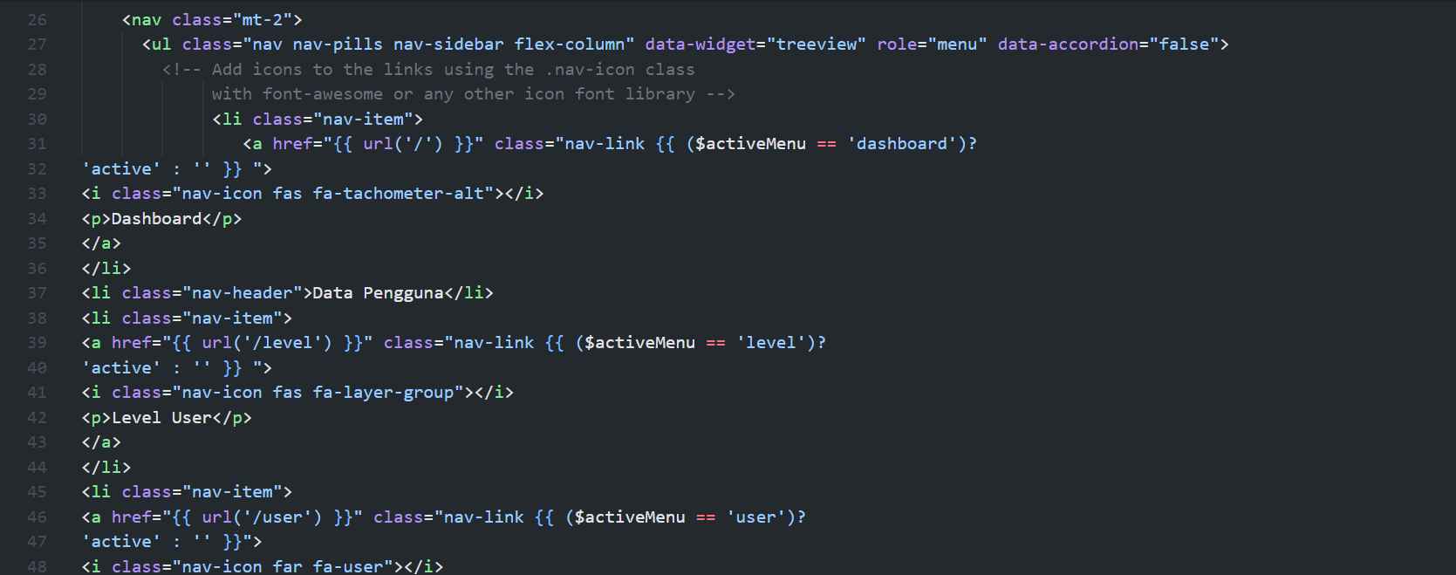

1. Kita tambahkan kode berikut router web.php



1. Sekarang kita coba jalankan di browser dengan mengetikkan url

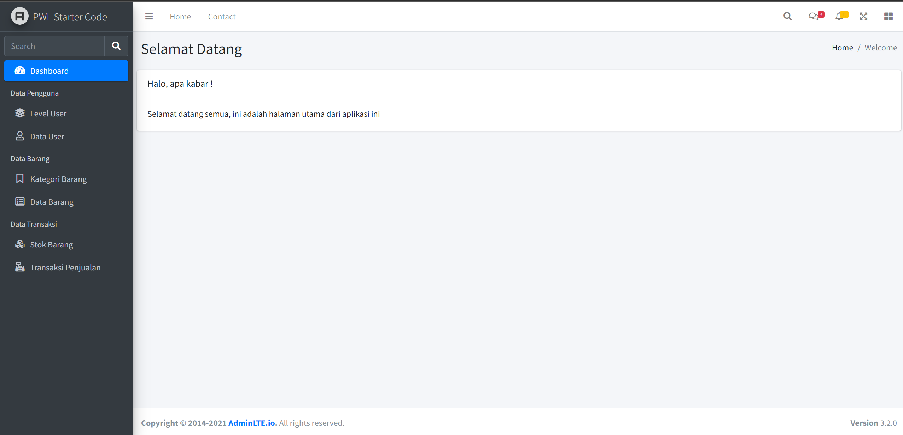

Praktikum 3 – Implementasi jQuery Datatable di AdminLTE :

1. Kita modifikasi route web.php untuk proses CRUD user

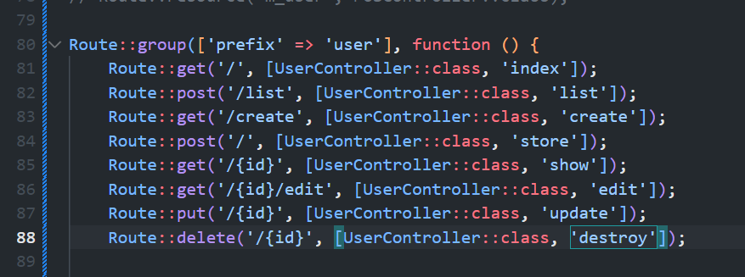

1. Kita buat atau modifikasi penuh untuk UserController.php. Kita buat fungsi index() untuk menampilkan halaman awal user

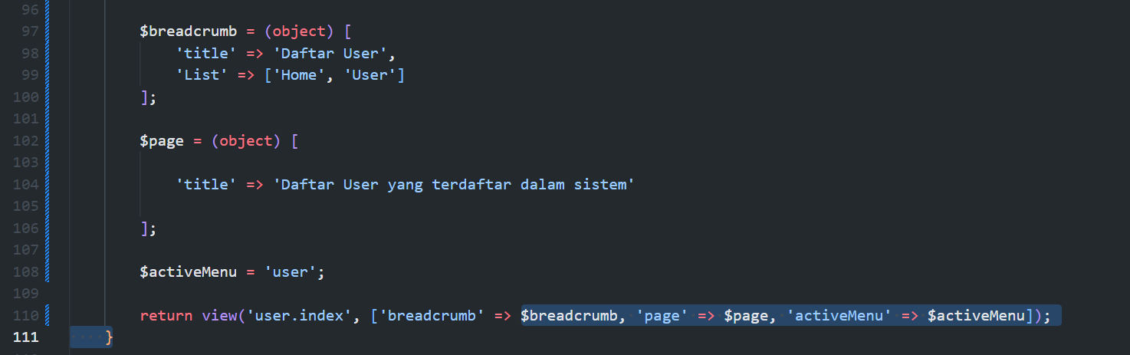

1. Lalu kita buat view pada PWL_POS/resources/views/user/index.blade.php

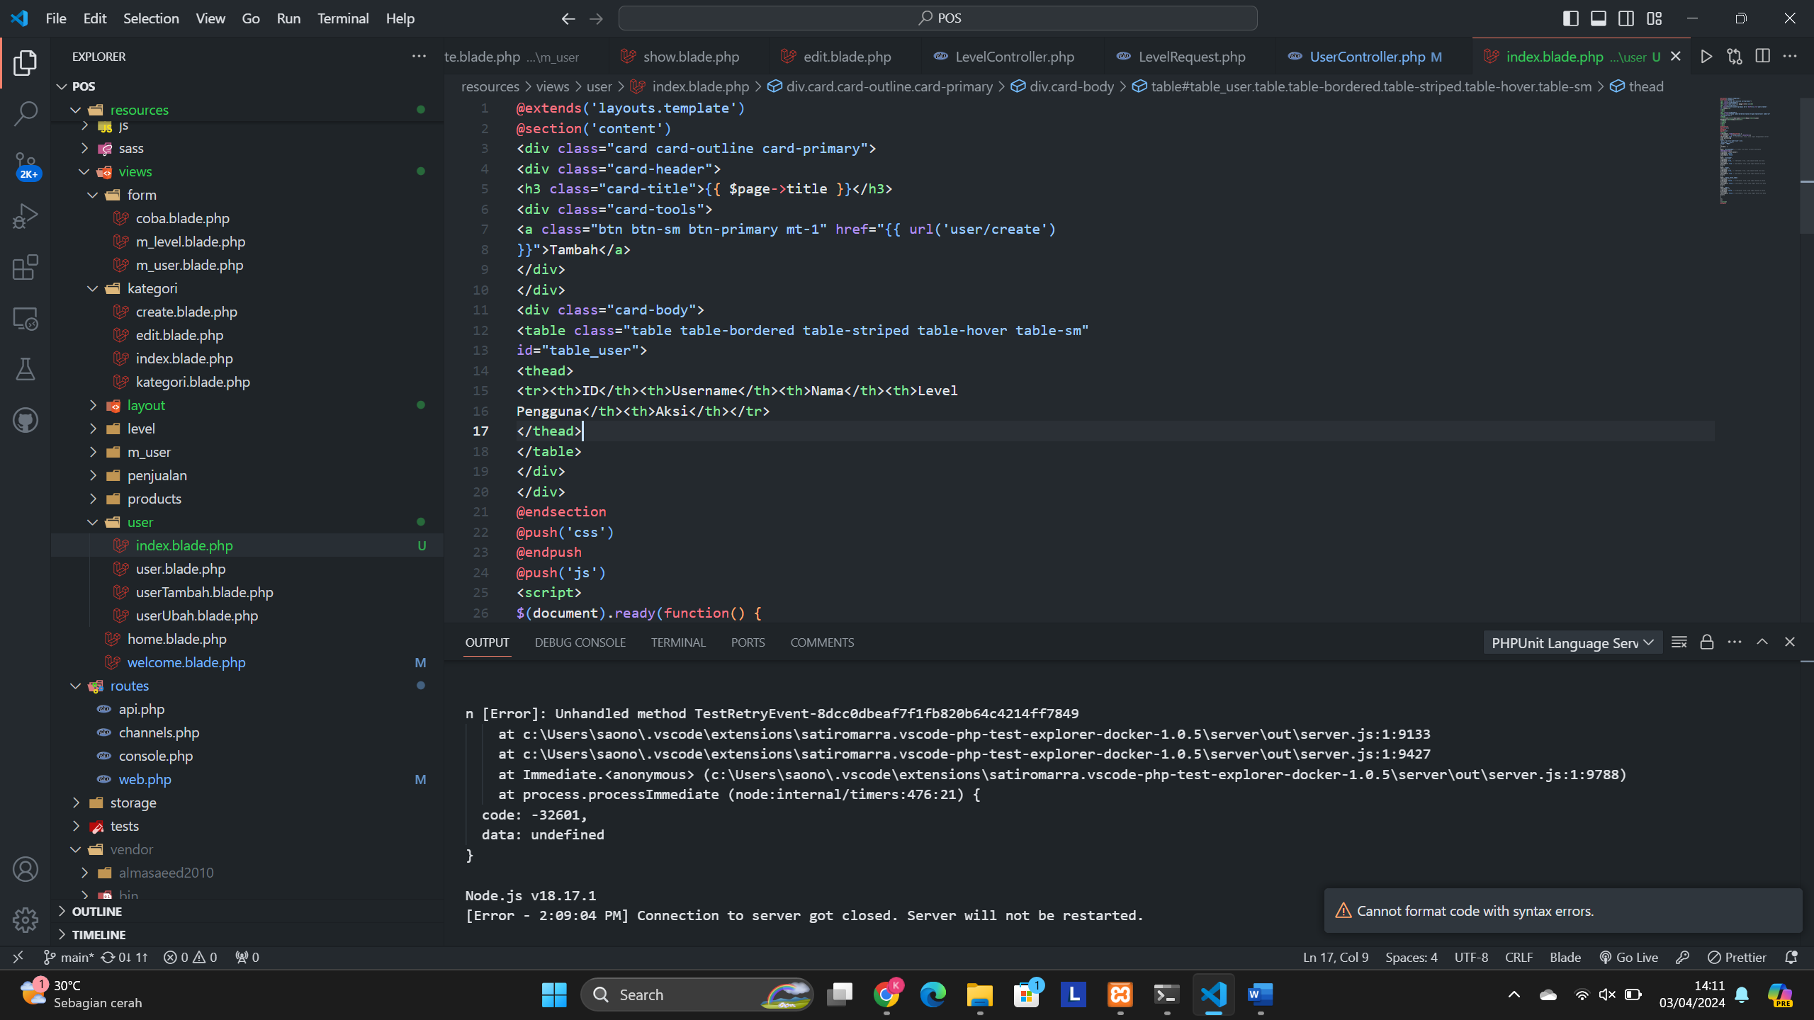

1. Kemudian kita modifikasi file template.blade.php untuk menambahkan library jquery datatables dari template AdminLTE yang kita download dan berada di folder public

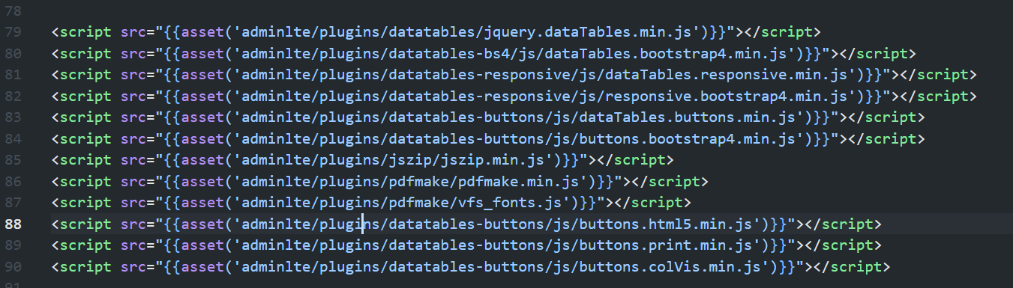

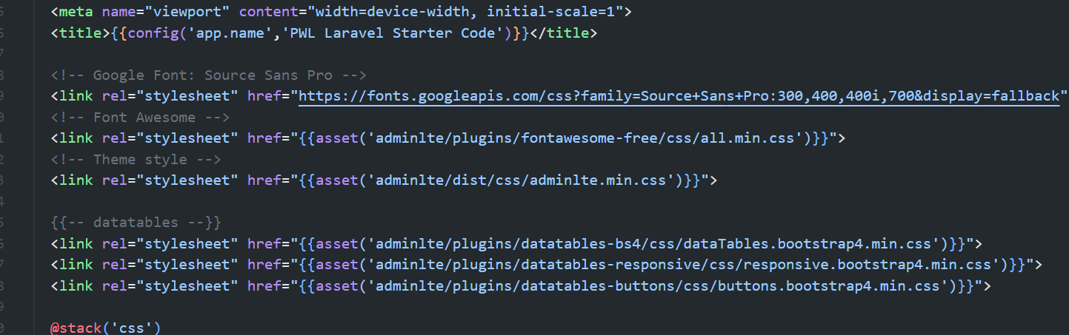

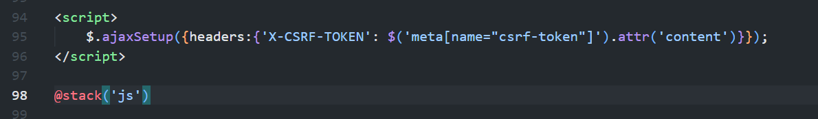

1. Untuk bisa menangkap request data untuk datatable, kita buat fungsi list() pada UserController.php seperti berikut

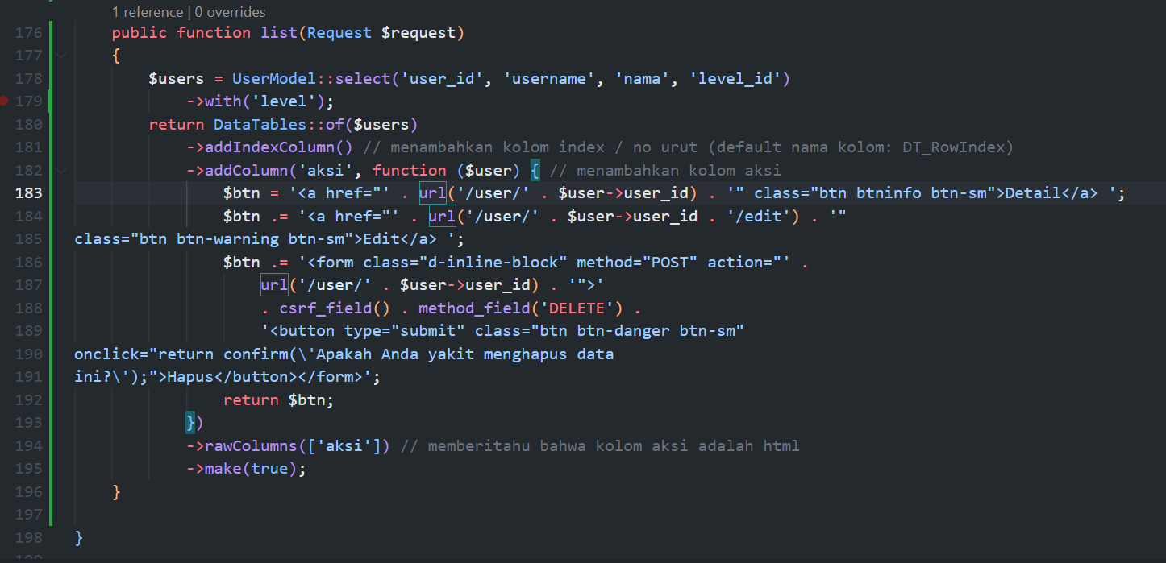

1. Sekarang coba jalankan browser, dan klik menu Data User..!!! perhatikan dan amati apa yang terjadi.

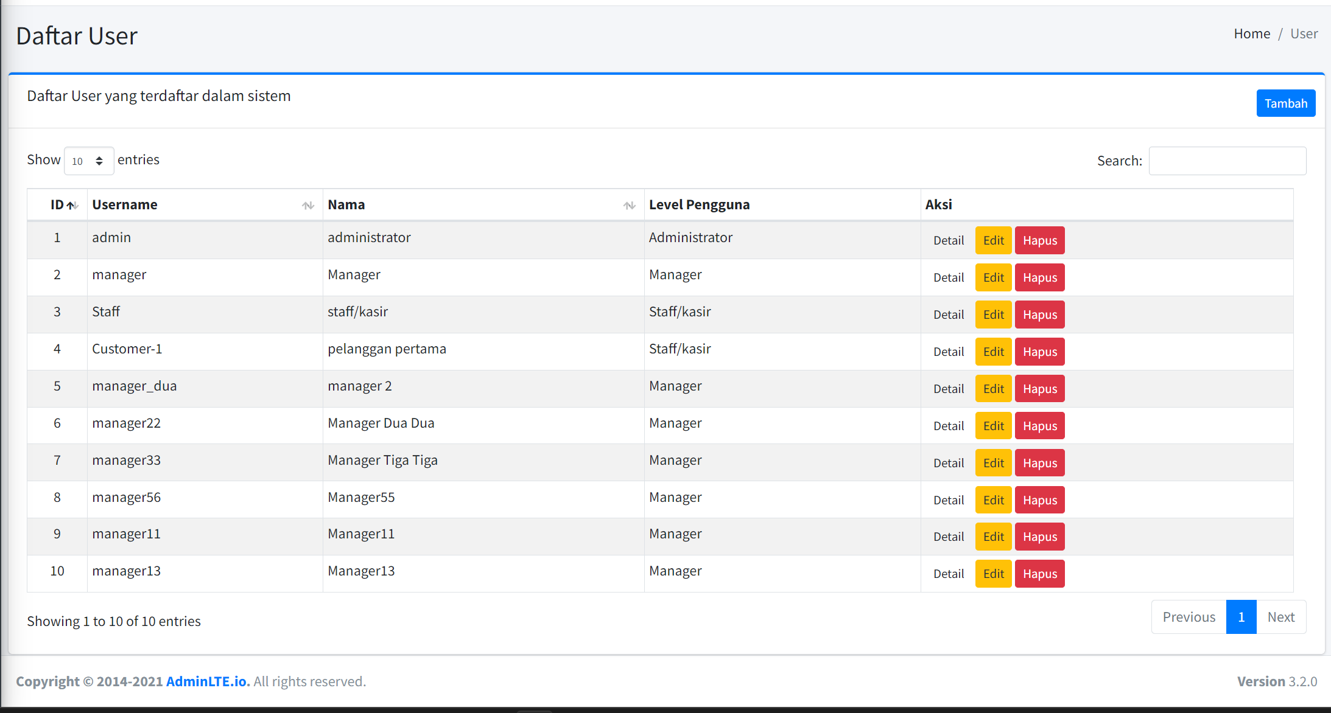

1. Selanjutnya kita modifikasi UserController.php untuk form tambah data user

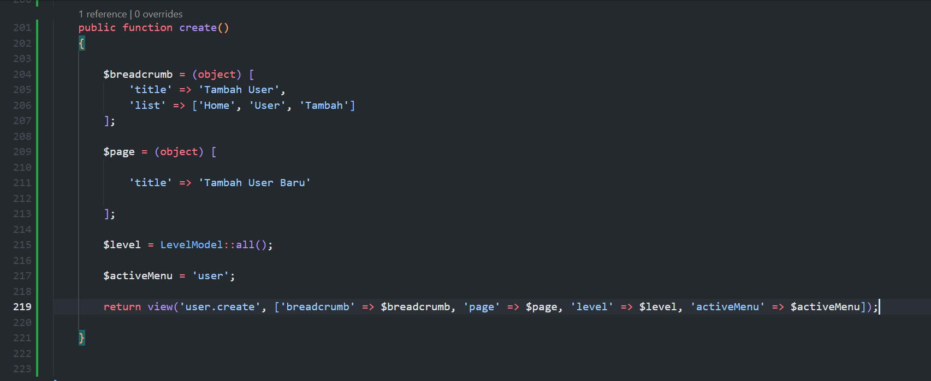

1. Sekarang kita buat form untuk menambah data, kita buat file PWL_POS/resources/views/user/create.blade.php

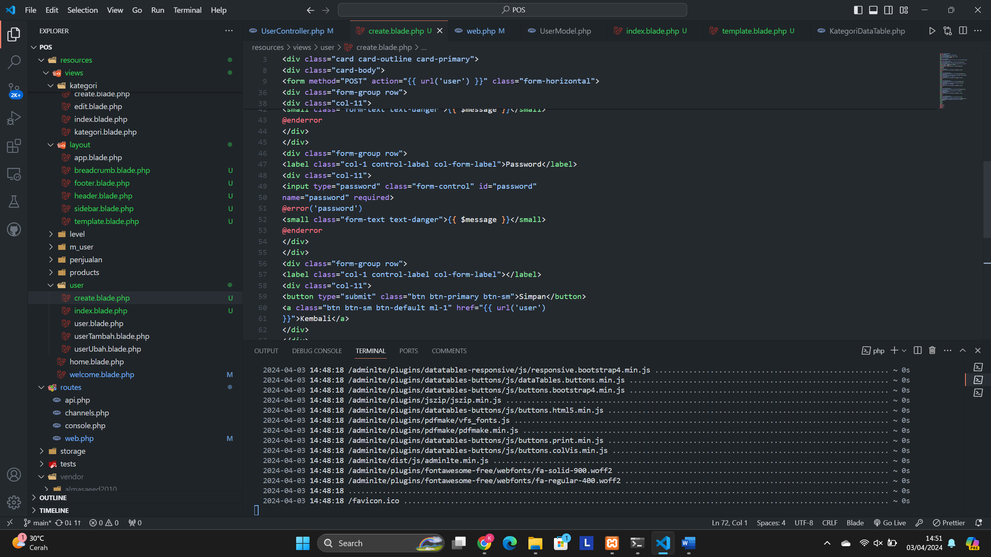

1. Kemudian untuk bisa menng-handle data yang akan disimpan ke database, kita buat fungsi store() di UserController.php

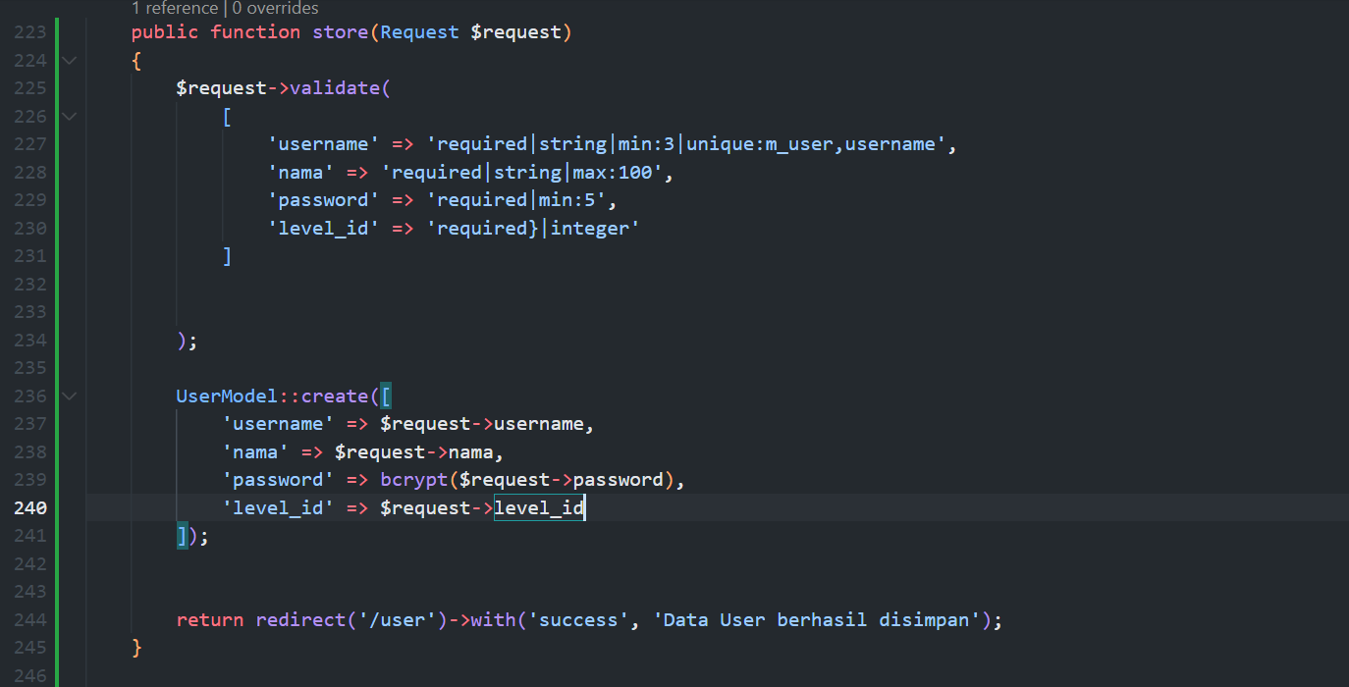

1. Sekarang coba kalian buka form tambah data user dengan klik tombol tambah. Amati dan pelajari..!!!

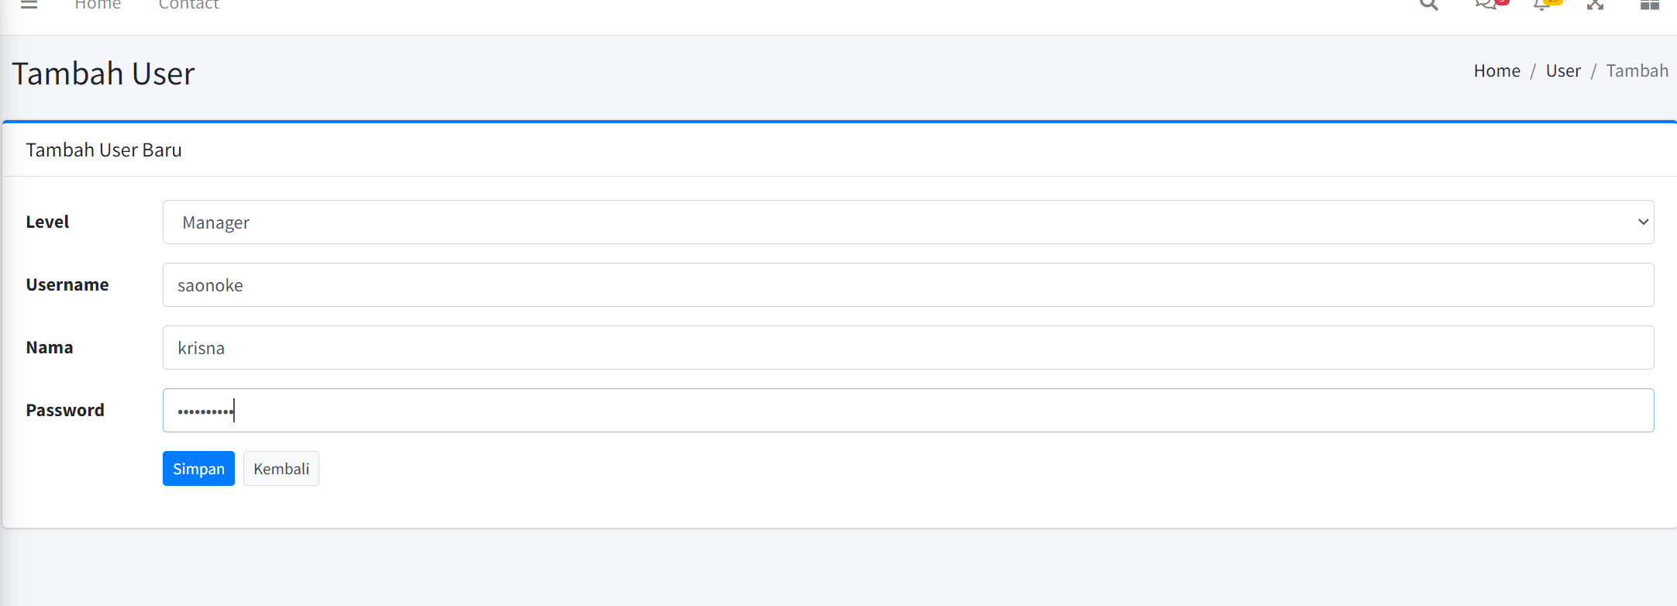

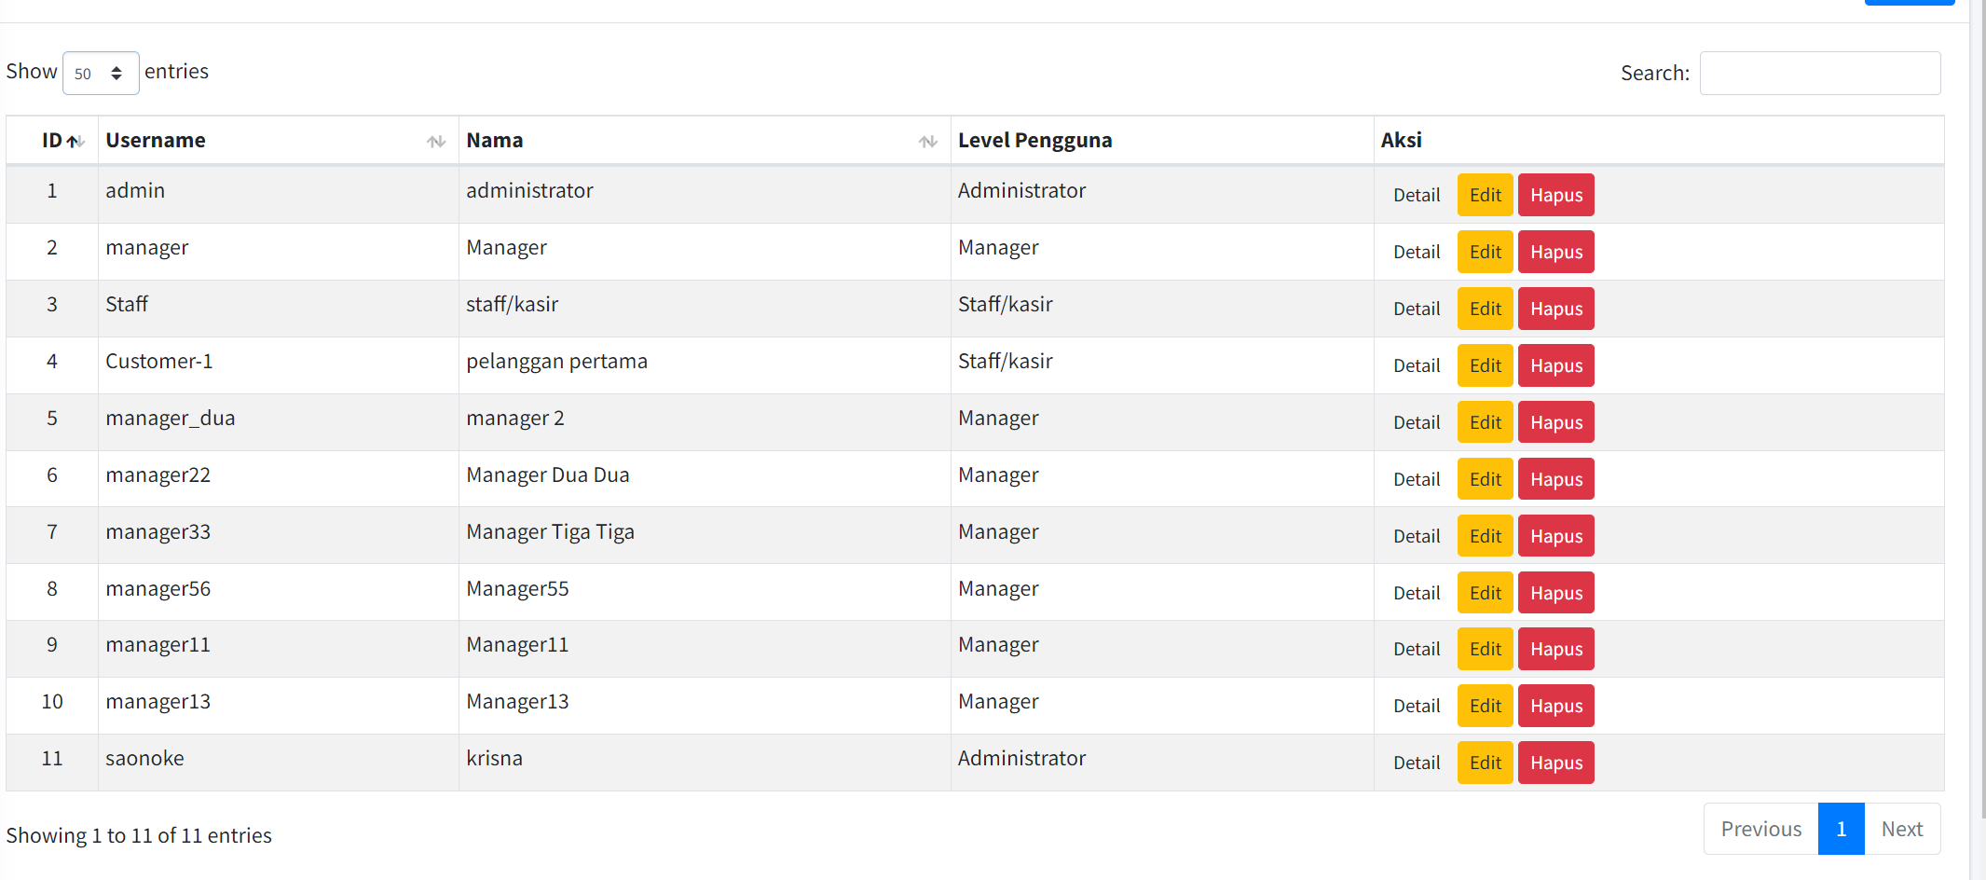

1. Selanjutnya, kita masuk pada bagian menampilkan detail data user (klik tombol ) pada halaman user. Route yang bertugas untuk menangkap request detail adalah

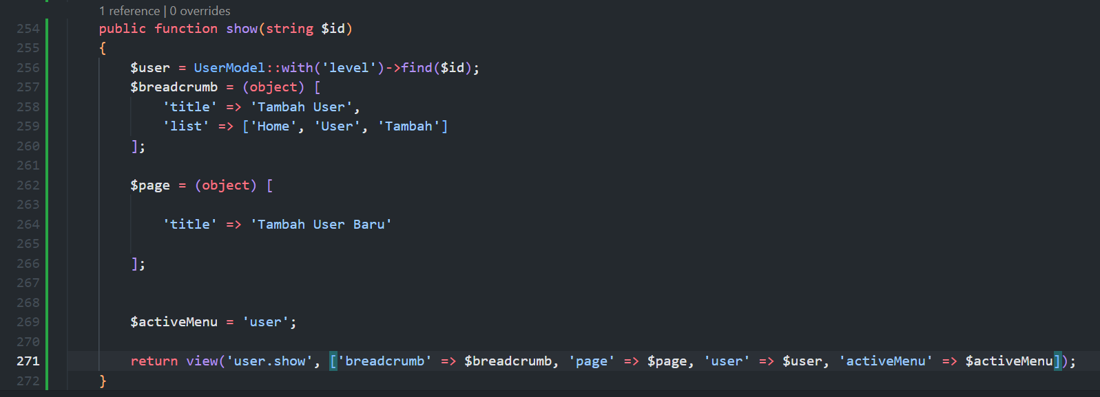

1. Kemudian kita buat view di PWL_POS/resources/views/user/show.blade.php

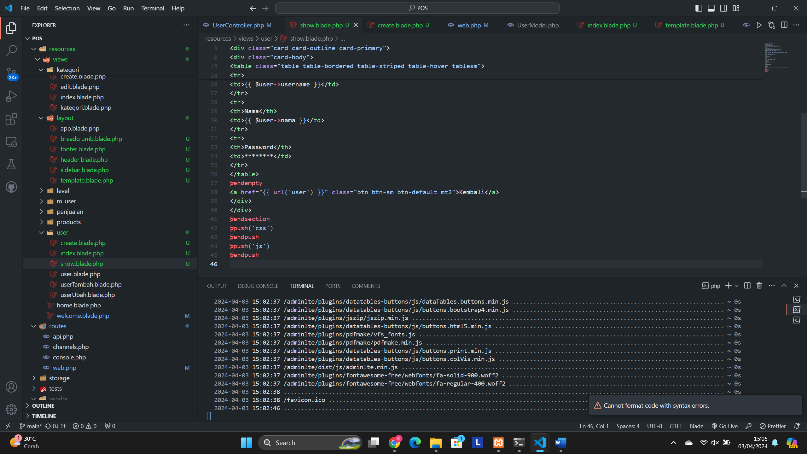

1. . Sekarang kalian coba untuk melihat detail data user di browser, dan coba untuk mengetikkan id yang salah contoh http://localhost/PWL_POS/public/user/100 amati apa yang terjadi, dan laporkan!!!

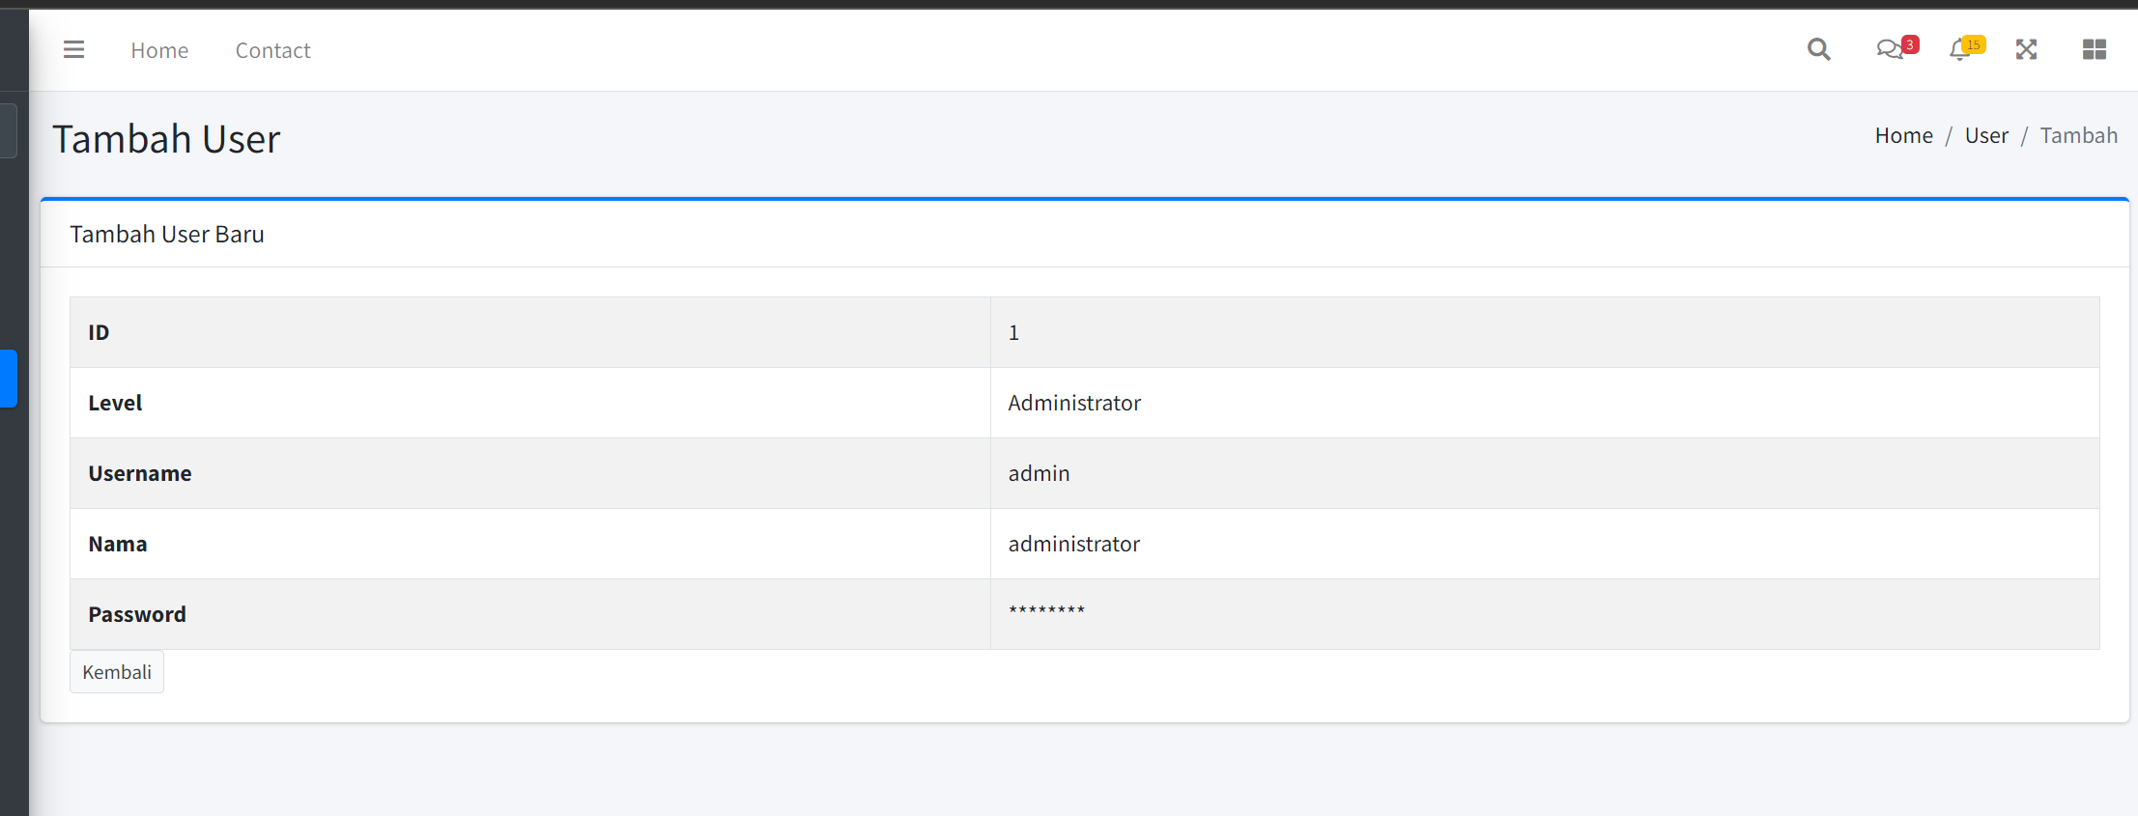

1. Selanjutnya, kita masuk pada bagian untuk memodifikasi data user. Route yang bertugas untuk menangkap request edit adalah
2. 8. Jadi kita buat fungsi edit() dan update() pada UserController.php

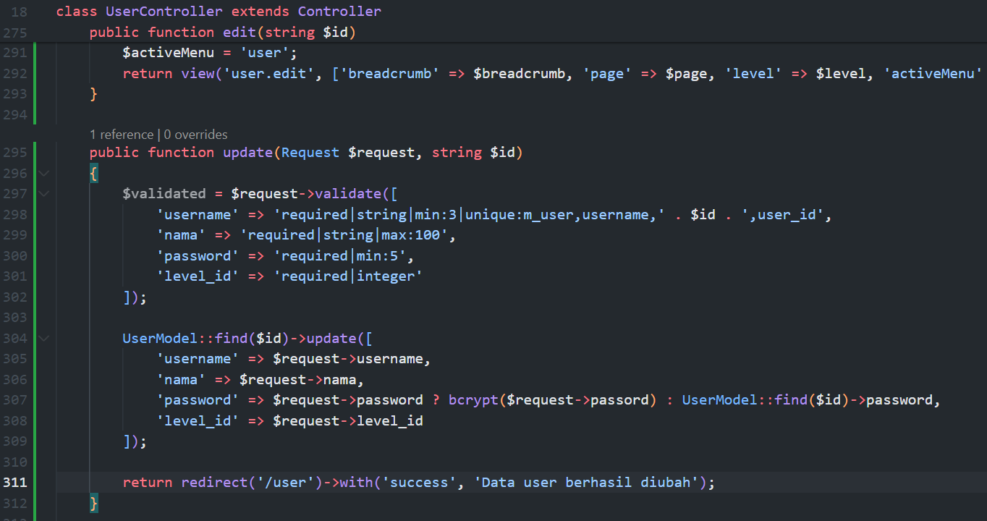

1. Selanjutnya, kita buat view untuk melakukan proses edit data user di PWL_POS/resources/views/user/edit.blade.php

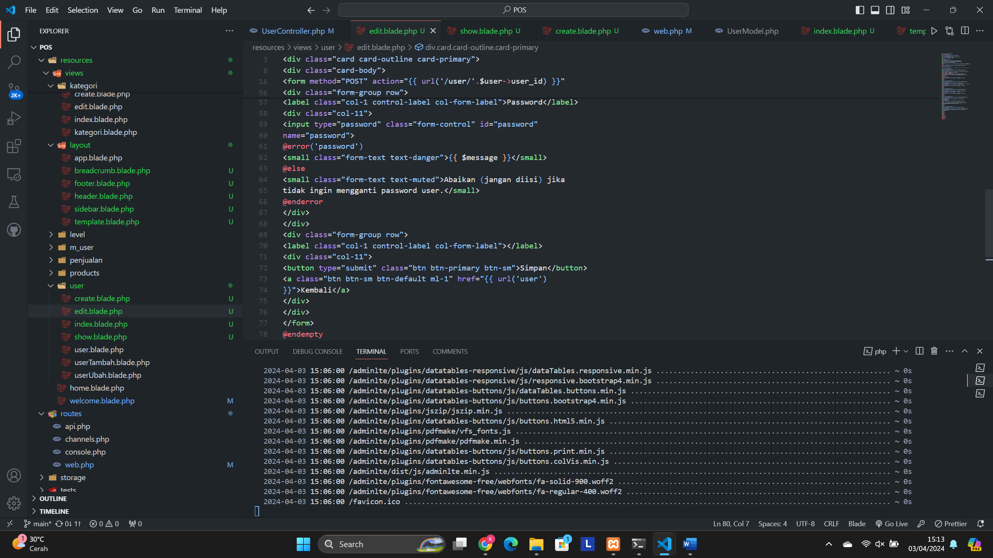

1. Uji coba



1. . Jadi kita buat fungsi destroy() pada UserController.php

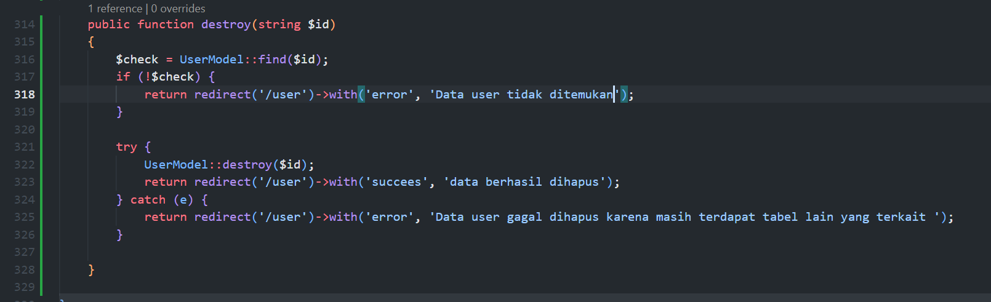

1. Selanjutnya kita modifikasi file PWL_POS/resources/views/user/index.blade.php untuk menambahkan tampilan jika ada pesan error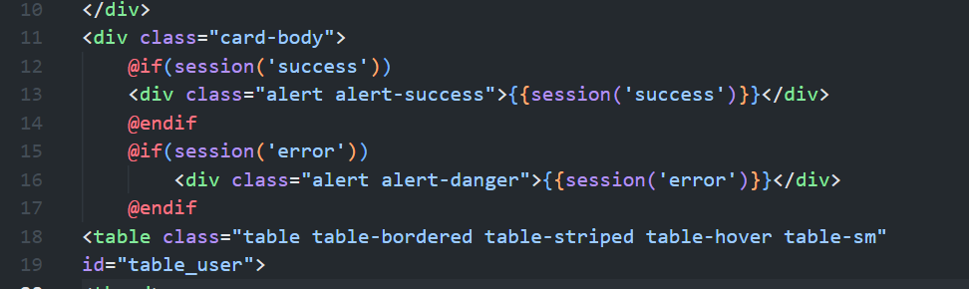
2. Kemudian jalankan browser untuk menghapus salah satu data user. Amati dan laporkan!

Praktikum 4 implementasi filtering datatables

1. Kita modifikasi fungsi index() di UserController.php untuk menambahkan data yang ingin dijadikan kategori untuk data filtering

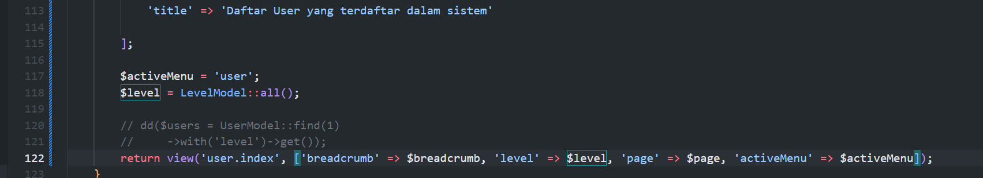

1. Kemudian kita modifikasi view untuk menampilkan data filtering pada PWL_POS/resources/views/user/index.blade.php

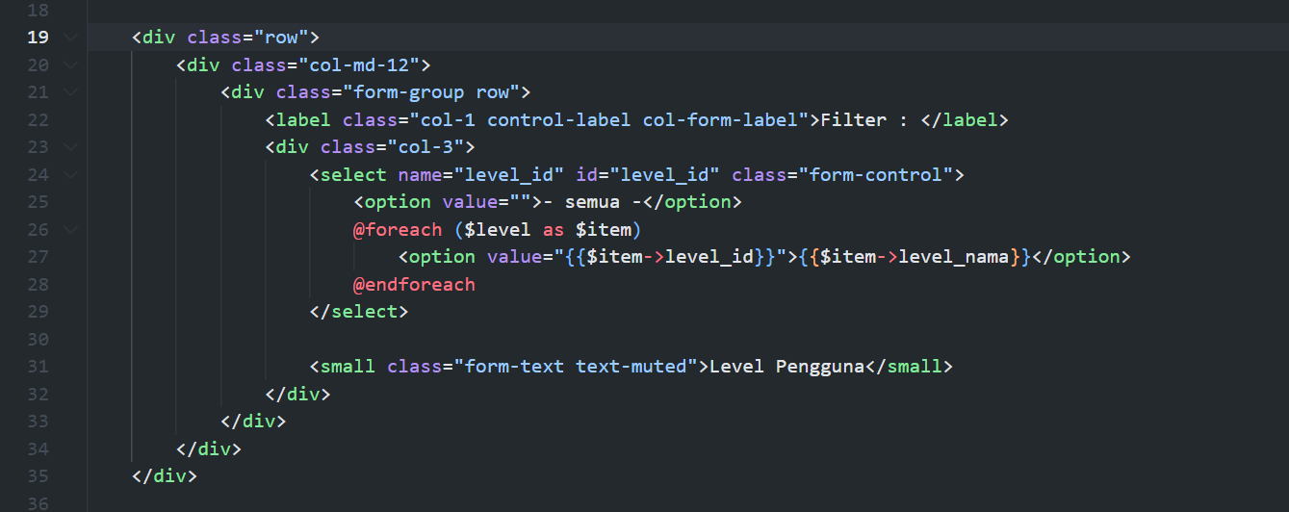

1. Selanjutnya, tetap pada view index.blade.php, kita tambahkan kode berikut pada deklarasi ajax di datatable. Kode ini digunakan untuk mengirimkan data untuk filtering

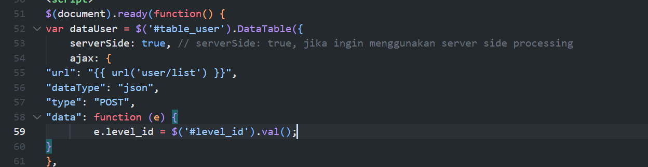

1. Kemudian kita edit pada bagian akhir script @push(‘js’) untuk menambahkan listener jika data filtering dipilih

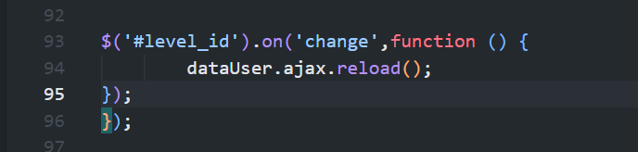

1. Tahapan akhir adalah memodifikasi fungsi list() pada UserController.php yang digunakan untuk menampilkan data pada datatable

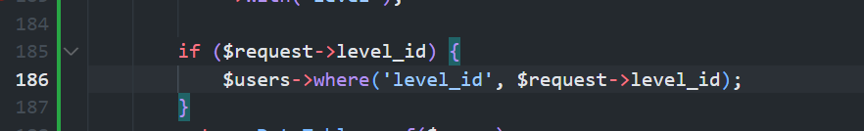

1. Bagian akhir adalah kita coba jalankan di browser dengan akses menu user, maka akan tampil seperti berikut

